

***АВА-ТЕРАПИЯ В ШКОЛЕ***

***Поддержка. Развитие. Возможности.***

Что такое АВА-терапия?

АВА (Applied Behavior Analysis — прикладной анализ поведения) — это научно обоснованный метод коррекции поведения и обучения, особенно эффективный для детей с расстройствами аутистического спектра (РАС).

Цель программы:

* Повышение учебной успешности
* Развитие навыков общения
* Снижение трудностей в поведении
* Формирование самостоятельности и социальной адаптации

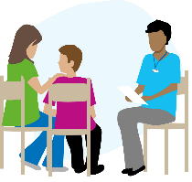

*Кураторская система в школе*

Каждому ребёнку, участвующему в программе АВА, назначается куратор — специалист, который: составляет индивидуальный план обучения и развития. Курирует реализацию поведенческих программ.Проводит регулярные наблюдения и оценку прогресса. Обучает персонал методам поведенческого вмешательства.

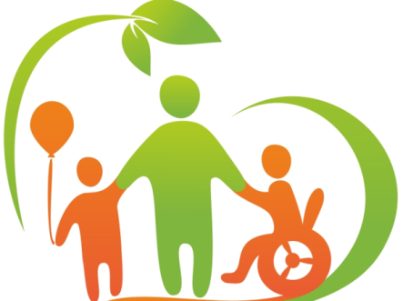

**Формат нашей работы:**

* Индивидуальные и групповые занятия
* Включение в общий учебный процесс с поддержкой
* Использование системы поощрений и визуальных подсказок
* Постоянный сбор данных и анализ поведенческих изменений

**Результаты, которых мы добиваемся**

* Повышение включённости в уроки
* Снижение количества конфликтных ситуаций
* Улучшение взаимодействия со сверстниками
* Повышение качества жизни ребёнка и семьи

**Для какой категории обучающихся?**

* Дети и подростки с аутизмом
* Дети с задержкой развития речи
* Люди с трудностями в обучении и поведении



***УЧИТЕЛЬ-ЛОГОПЕД В ШКОЛЕ***

***Поддержка. Развитие. Коррекция.***

Кто такой учитель-логопед?

Учитель-логопед — это специалист, осуществляющий диагностику и коррекцию нарушений речи у детей с особыми образовательными потребностями, а также способствующий успешному усвоению образовательных программ.

Цель логопедической работы в рамках СППС:

* Развитие речевых и коммуникативных навыков
* Коррекция звукопроизношения и фонематического восприятия
* Расширение и активизация словарного запаса
* Поддержка успешности в освоении программного обучения
* Формирование письменной речи

*Логопедическая поддержка в школе*

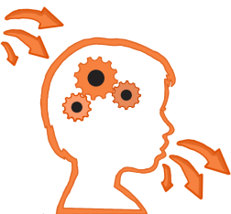 Речь — это основа мыслительной деятельности, коммуникации и усвоения учебного материала. Без своевременной коррекции речевых нарушений у ребенка могут возникать трудности не только в чтении и письме, но и в понимании инструкций, формировании логического мышления, установлении контактов со сверстниками и взрослыми.

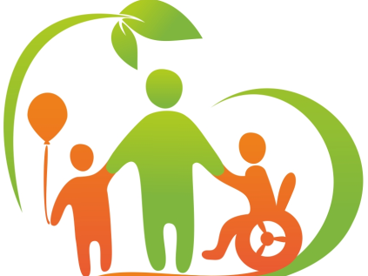

**Формат работы:**

* Индивидуальные и групповые занятия
* Взаимодействие с педагогами, родителями и другими специалистами СППС
* Использование логопедических игр, наглядного материала.
* Ведение логопедической документации и мониторинг динамики развития речи

**Результаты, которых мы добиваемся**

* Успешная адаптация в школе
* Снижение речевых трудностей, мешающих обучения
* Повышение речевой активности
* Развитие навыков коммуникации

**Для какой категории обучающихся?**

* Дети с фонетико-фонематическим недоразвитием
* Дети с расстройствами аутистического спектра
* Дети с ЗПР и трудностями в обучении
* Дети, испытывающие затруднения в общении



***ПЕДАГОГ-ПСИХОЛОГ В ШКОЛЕ***

***Поддержка. Развитие. Внимание.***

Кто такой педагог-психолог?

Педагог-психолог — это специалист, обеспечивающий психологическое сопровождение образовательного процесса, оказывающий помощь детям, испытывающим трудности в обучении, поведении и общении.

Цель психологической работы в рамках СППС:

* Обеспечение психолого-педагогических условий для успешного развития ребёнка
* Диагностика эмоционального состояния и особенностей развития
* Развитие коммуникативных и личностных ресурсов
* Поддержка ребёнка в кризисных ситуациях

*Психологическая служба в школе*

Педагог-психолог в школе — это ключевая фигура службы психолого-педагогического сопровождения, обеспечивающая комплексную поддержку учащихся с особыми образовательными потребностями и трудностями в адаптации. В своей деятельности специалист ориентируется на индивидуальные особенности ребёнка, способствует формированию безопасной образовательной среды, улучшению психологического климата в коллективе, помогает выстраивать эффективное взаимодействие между всеми участниками образовательного процесса: ребёнком, родителями и педагогами.

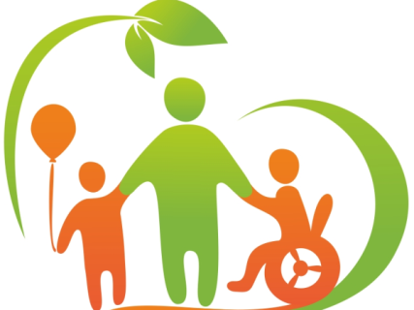

**Формат работы:**

* Индивидуальные и групповые занятия
* Диагностическая, коррекционно-развивающая и консультативная работа.
* Ведение психологических карт, мониторинг динамики
* Взаимодействие с родителями и педагогами
* Участие в консилиумах, ПМПК, разработке ИРП

**Результаты, которых мы добиваемся**

* Снижение уровня тревожности и агрессивности
* Повышение эмоциональной устойчивости
* Развитие навыков соморегуляции и самооценки
* Развитие навыков коммуникации
* Улучшение адаптации в коллективе
* Формирование позитивной мотивации к обучению

**Для какой категории обучающихся?**

* Дети с трудностями в поведении и обучении
* 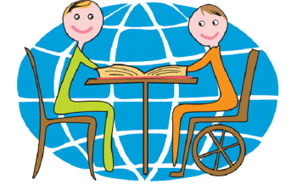Дети с РАС, ЗПР, нарушениями интеллекта
* Дети с высоким уровнем тревожности или эмоциональной неустойчивостью



***УЧИТЕЛЬ-ДЕФЕКТОЛОГ В ШКОЛЕ***

***Поддержка. Развитие. Коррекция.***

Кто такой учитель-дефектолог?

Учитель-дефектолог — это специалист, осуществляющий психолого-педагогическую помощь детям с ограниченными возможностями здоровья, включая интеллектуальные, речевые, эмоционально-волевые и иные нарушения развития.

Цель работы дефектолога в рамках СППС:

* Коррекция и развитие познавательной сферы
* Поддержка адаптации ребёнка к образовательной среде
* Расширение и активизация словарного запаса
* Снижение выраженности нарушений, препятствующих обучению
* Развитие самостоятельности и коммуникативных умений

**Формат работы:**

* Индивидуальные и подгрупповые занятия
* Составление и реализация индивидуальных маршрутов
* Взаимодействие с педагогами и родителями
* Участие в психолого-педагогическом консилиуме
* Ведение документации и динамическое наблюдения



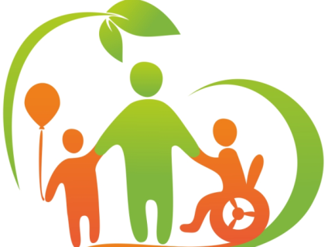

**Результаты, которых мы добиваемся**

▪ Улучшение восприятия, внимания, памяти, мышления  
▪ Повышение уровня учебной мотивации  
▪ Развитие мелкой моторики, пространственных и временных представлений  
▪ Снижение тревожности и неуверенности  
▪ Адаптация ребёнка к требованиям школьной среды

**Для какой категории обучающихся?**

✔ учащиеся с нарушением слуха/зрения

✔ учащиеся с задержкой психического (с умственной отсталостью);

✔ учащиеся с нарушением речи

✔ учащиеся с расстройствами аутистического спектра

✔ учащиеся с ограниченными возможностями, имеющих высокие психические и физические нагрузки, вызванные заболеванием (онкология, сахарный диабет, эпилепсия и др.);

✔ учащиеся, испытывающие трудности в обучении (дислексия, дисграфия, дискалькулия и др.);

✔ учащиеся с сохранным интеллектом, но испытывающие трудности в обучении (социальная неадаптированность, тревожность и др.)